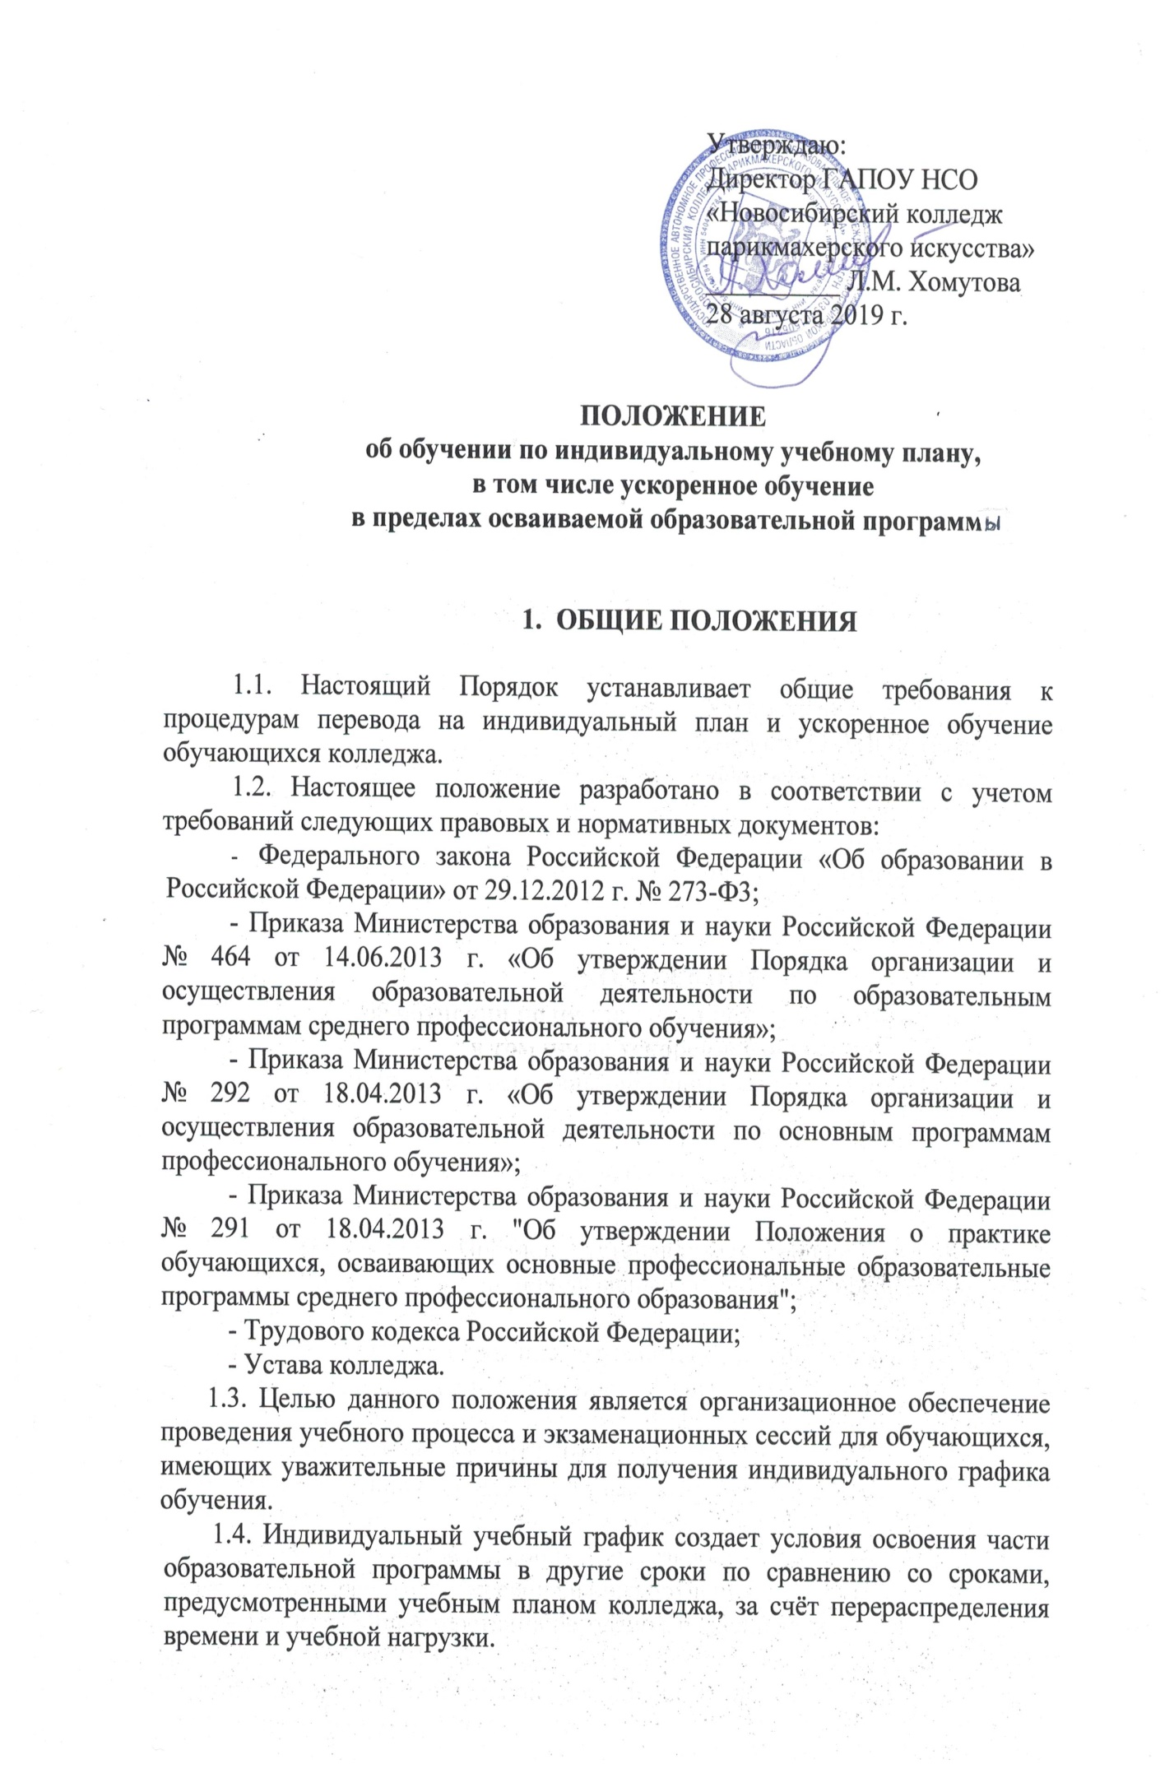

1.5. Индивидуальный график обучения по специальности/профессии разрабатывается в полном соответствии с действующими ФГОС СПО в части требований к минимуму содержания и уровню подготовки выпускников по специальности/профессии, с учетом уровня предшествующей подготовки и способностей обучающегося. Основу образовательного процесса по индивидуальному графику обучения составляет целенаправленная и контролируемая интенсивная самостоятельная работа обучающегося.
1.6. Индивидуальный график обучения предполагает освобождение обучающегося от необходимости обязательного посещения учебных занятий по расписанию, т.е. подразумевает частичное самостоятельное изучение дисциплин, модулей, практик, предусмотренных учебным планом.
1.7. На обучение по индивидуальному учебному плану могут быть переведены:
- обучающиеся-инвалиды (при предоставлении документов, подтверждающих инвалидность);
- обучающиеся, вынужденные по состоянию здоровья или по семейным обстоятельствам временно прервать посещение занятий (санаторное лечение, дневной стационар, уход за тяжело больным членом семьи и др.) (при предоставлении соответствующей справки);
- действующие обучающиеся-спортсмены, выступающие в составе сборных команд на соревнованиях различного уровня (при наличии ходатайства соответствующих органов);
- обучающиеся выпускных групп, совмещающие учебу с трудовой деятельностью, с предоставлением справки с места работы;
- обучающиеся, имеющие детей до трех лет при предоставлении свидетельства о рождении ребенка, обучающиеся без академических задолженностей;
- обучающиеся, проявляющие незаурядные способности в изучении специальных дисциплин и научно-практической деятельности, дальнейшее развитие которых требует самостоятельного распределения учебного времени;
- обучающиеся, находящиеся на стажировке (обучение в соответствии с договорами с другими учреждениями);
- обучающиеся, переведенные из другого образовательного учреждения профессионального образования на основании справки об обучении, при наличии разницы в основных образовательных программах;
- обучающиеся, переведенные на другую специальность;
- при восстановлении обучающегося из академического отпуска или ранее отчисленного в случае отсутствия в колледже обучения по ОПОП, по которым студенты обучались ранее (сходные профессии и специальности).
1.8. Решение о переводе обучающегося на обучение по индивидуальному учебному плану принимается директором колледжа на основании соответствующих документов:
- По состоянию здоровья - личного заявления обучающегося и медицинской справки учреждения здравоохранения;
- В других случаях - личного заявления обучающегося с указанием причины и соответствующего документа (ходатайства), подтверждающего причину перевода на обучение по индивидуальному учебному плану (справка с места работы, копия свидетельства о рождении ребенка и др.).
1.9. Перевод обучающегося на обучение по индивидуальному плану осуществляется на срок не более одного семестра. При отсутствии у обучающегося задолженностей по итогам экзаменационной сессии индивидуальное обучение может быть продлено на следующий семестр.
1.10. Студенты, обучающиеся в колледже за счет средств бюджета и переведенным на обучение по индивидуальному учебному плану, назначается и выплачивается стипендия на общих основаниях.
1.11. Обучающиеся по индивидуальному плану, итоговую государственную аттестацию проходят в сроки, установленные графиком учебного процесса.
1.12. Основанием для отказа в переводе на обучение по индивидуальному учебному плану могут быть следующие причины:
- низкая успеваемость обучающегося за предшествующие семестры обучения;
- низкие показатели промежуточной аттестации;
- задержка или отказ в представлении документов, подтверждающих обоснованность требования о переводе на обучение по индивидуальном учебному плану;
- обоснованные сомнения в подлинности, авторстве и целях выдачи представленных обучающимся документов.

- ПРОЦЕДУРА ПЕРЕВОДА НА ИНДИВИДУАЛЬНЫЙ ПЛАН ОБУЧЕНИЯ

  - Для перевода на обучение по индивидуальному учебному плану, обучающийся представляет следующие документы:
- заявление обучающегося о переводе на обучение по индивидуальному учебному плану (Приложение 1);
- документы, подтверждающие основания перевода на обучение по индивидуальному плану (справка с места работы, справки лечебных учреждений; свидетельство о рождении ребенка; ходатайство соответствующих органов по развитию спорта и культуры, ходатайство работодателя);
- индивидуальный график занятий, разработанный в соответствии с настоящим Порядком и утвержденный заместителем директора по УПР.
  - Контроль выполнения обучающимся индивидуального графика осуществляет классный руководитель и заместитель директора по УПР.

3. ОФОРМЛЕНИЕ ПЕРЕВОДА ОБУЧАЮЩЕГОСЯ НА ОБУЧЕНИЕ ПО ИНДИВИДУАЛЬНОМУ УЧЕБНОМУ ПЛАНУ

3.1. Перевод обучающегося для продолжения обучения по индивидуальному учебному плану оформляется приказом директора колледжа на основании личного заявления обучающегося и сопровождающих документов (Приложение 3).
  - Индивидуальный график обучения должен содержать полный набор изучаемых курсов, дисциплин (модулей), конкретные итоговые формы контроля и сроки отчетности по ним (экзамены, зачеты, квалификационные экзамены), включая учебные и производственные практики, выпускные квалификационные работы и прохождение итоговой государственной аттестации.
3.3. Индивидуальный график обучения должен содержать подписи самого обучающегося и заместителя директора по УПР.
3.4. Индивидуальный график обучения не должен предусматривать увеличения сроков обучения по отношению к утвержденному учебному плану.
3.5. Секретарем учебной части ведется журнал регистрации индивидуальных графиков обучения, в котором записываются ФИО студентов, курс, группа (Приложение 5). Порядковый номер в журнале является номером индивидуального графика.
  - Индивидуальные графики хранятся в личном деле обучающегося.
3.7. Индивидуальный график обучения составляется преподавателями (совместно с обучающимся), осуществляющими подготовку по дисциплинам, включенным в учебный план на текущий семестр с указанием дисциплин, заданий, сроков и форм контроля (Приложение 6).
3.8. Индивидуальный график заполняется в 2-х экземплярах. Один выдается обучающемуся, второй находится в личном деле.

4. ОРГАНИЗАЦИЯ УЧЕБНОГО ПРОЦЕССА ОБУЧАЮЩИМСЯ, ОБУЧАЮЩИХСЯ ПО ИНДИВИДУАЛЬНОМУ УЧЕБНОМУ ПЛАНУ

  - После выхода приказа о переводе обучающегося на обучение по индивидуальному учебному плану (Приложение 3), составляется индивидуальный график обучения обучающегося. Обучающемуся выдаются учебно-методические комплексы дисциплин, задания для самостоятельной работы, методические пособия (при наличии) и др.
4.2. Обучающиеся, переведенные на индивидуальный план обучения, освобождаются от обязательного посещения занятий по общему расписанию и выполняют программные требования учебных дисциплин в индивидуально установленные сроки и по индивидуальным заданиям преподавателей.
  - Результаты сдачи разделов дисциплины (текущая успеваемость) фиксируются преподавателем в индивидуальном графике обучения и журнале учебных занятий в соответствии со сроками отчетности, указанными в графике.
4.4. Обучающиеся, переведенные на индивидуальный план обучения, имеют право посещать учебные занятия, если у них есть такая возможность.
  - Преподаватель, осуществляющий подготовку по дисциплине, может установить дополнительное посещение консультаций для такой категории обучающихся.
4.6. Классный руководитель является координатором деятельности обучающегося по индивидуальному учебному графику.
4.7. Для оперативного обмена учебно-методической информацией могут использоваться информационно-коммуникационные технологии: электронная почта, компьютерное тестирование и т.п.
4.8. Обучающиеся, переведенные на обучение по индивидуальному учебному плану, сессию сдают в соответствии с графиком учебного процесса со своей группой. Обучающийся обязан сдать все зачёты и экзамены до начала занятий в очередном семестре.
4.9. В случае невозможности участия в экзаменационной сессии по уважительной причине (болезнь, участие в соревнованиях и др.) обучающемуся по индивидуальному плану могут быть изменены сроки экзаменационной сессии (при наличии соответствующей справки, ходатайства).
4.10. Контроль знаний лиц, обучающихся по индивидуальному графику обучения, возлагается на преподавателей, осуществляющих подготовку по дисциплинам, и доводится до сведения заместителя директора по УПР.
4.11. Классный руководитель поддерживает систематическую связь с обучающимся по индивидуальному плану, информирует заместителя директора по учебной работе о состоянии его успеваемости.
4.12. В случае невыполнения сроков отчетности по неуважительным причинам обучающийся лишается права на обучение по индивидуальному плану приказом директора колледжа с указанием сроков ликвидации академической задолженности (Приложение 4).
4.13. Приказ о переводе обучающегося на обучение по индивидуальному учебному плану может быть отменен приказом директора в следующих случаях:
- невыполнение индивидуального графика занятий из-за нарушений сроков сдачи отчетности по дисциплине;
- нарушение обучающимся правил внутреннего распорядка колледжа и данного Порядка;
- личное заявление обучающегося о переводе на обучение по обычному учебному графику.

5. УСКОРЕННОЕ ОБУЧЕНИЕ

5.1. Ускоренное обучение - процесс освоения образовательной программы среднего профессионального образования в сокращенный по сравнению с нормативным сроком освоения образовательной программы среднего профессионального образования с учетом особенностей и образовательных потребностей конкретного обучающегося на основе индивидуального учебного плана.
5.2. Индивидуальный учебный план ускоренного обучения среднего профессионального образования осваивается обучающимся в ускоренном темпе по сравнению с темпом освоения образовательной программы среднего профессионального образования при реализации ее в соответствии с рабочим учебным планом при полном сроке обучения.
  - Ускорение темпа освоения образовательной программы среднего профессионального образования осуществляется в соответствии с предшествующей подготовкой обучающегося.
5.4. Прием в колледж обучающихся, выразивших желание на ускоренное обучение по индивидуальному учебному плану, осуществляется на общих основаниях в соответствии с Правилами приема в колледж.
5.5. Для перехода на ускоренное обучение обучающийся пишет заявление.
  - Основанием для перевода обучающегося по ускоренной программе на следующий курс обучения является выполнение индивидуального учебного плана и успешное прохождение зачетно - экзаменационной сессии.
  - Решение о переводе обучающегося на ускоренное обучение принимается Педагогическим советом.
5.8. Обучающийся в любой момент имеет право отказаться от ускоренного обучения и перейти на освоение ОПОП СПО в обычном режиме.

Настоящее Положение рассмотрено и принято на заседании педагогического совета ГАПОУ НСО «Новосибирский колледж парикмахерского искусства», протокол № 1 от 28.08.2019 г.

Приложение 1

Директору ГАПОУ НСО
«Новосибирский колледж
парикмахерского искусства»
Хомутовой Л.М.
от_____________________________ _______________________________
дата и год рождения _____________
проживающего(ей) по адресу
_______________________________
_______________________________
Телефон ________________________

Заявление

Прошу перевести меня на обучение по индивидуальному учебному плану в ______ семестре 20__/20__ с «____» _________ 20__ г. по «____» _________ 20__ г. в связи _________________________________________.

Соответствующие документы прилагаются.

«___» ________20___ г. ___________

СОГЛАСОВАНО:
Зам. директора по УПР
__________Л.С. Алферова
«___» ________20___ г.

Приложение 2

Зам. директору по УПР
Л.С. Алферовой
от преподавателя
___________________

Служебная записка

Довожу до Вашего сведения, что обучающийся ____________________
группы _______ курса _________ не выполнил индивидуальный график обучения в установленные сроки по учебной дисциплине ___________________________________________________________.

«___» ________20___ г. ___________

Приложение 3

ГОСУДАРСТВЕННОЕ АВТОНОМНОЕ ПРОФЕССИОНАЛЬНОЕ
ОБРАЗОВАТЕЛЬНОЕ УЧРЕЖДЕНИЕ
НОВОСИБИРСКОЙ ОБЛАСТИ
«НОВОСИБИРСКИЙ КОЛЛЕДЖ ПАРИКМАХЕРСКОГО ИСКУССТВА»
(ГАПОУ НСО «Новосибирский колледж парикмахерского искусства»)

ПРИКАЗ

_______________ № _________
г. Новосибирск

О восстановлении и переводе на обучение
по индивидуальному учебному плану

На основании порядка обучения обучающихся по индивидуальному учебному плану и решения педагогического совета от ______________ г.,
протокол № ________, приказываю:
1. Зачислить в порядке восстановления после академического отпуска для продолжения обучения с ___________________ на ________ курс на очную форму обучения за счет бюджетных ассигнований областного бюджета Новосибирской области в состав обучающихся на базе среднего общего образования по программе подготовки специалистов среднего звена по специальности _______________________________________ со сроком обучения ______________________.
2. Перевести на обучение по индивидуальному учебному плану на ___ семестр 20__/20__ учебного года.
3. Для прохождения теоретической и практической части учебного плана прикрепить к группе ______________ следующих студентов:

_____________________________________________________________

4. Контроль за исполнением приказа возложить на заместителя директора по учебно-производственной работе Алферову Л.С.

Основание:
- Личное заявление __________________от ______________________.

Директор Л.М. Хомутова

С приказом ознакомлена:

__________________/ ________
Приложение 4

ГОСУДАРСТВЕННОЕ АВТОНОМНОЕ ПРОФЕССИОНАЛЬНОЕ
ОБРАЗОВАТЕЛЬНОЕ УЧРЕЖДЕНИЕ
НОВОСИБИРСКОЙ ОБЛАСТИ
«НОВОСИБИРСКИЙ КОЛЛЕДЖ ПАРИКМАХЕРСКОГО ИСКУССТВА»
(ГАПОУ НСО «Новосибирский колледж парикмахерского искусства»)

ПРИКАЗ

_______________ № _________
г. Новосибирск

О лишении права на обучение по индивидуальному учебному плану

В связи с невыполнением индивидуального графика занятий «Нарушение сроков отчетности по учебной дисциплине (ам) «________________________________________________________________», нарушением правил внутреннего распорядка и др., приказываю:

- _____________________________________, обучающуюся ____ курса ____________ группы, обучающейся по профессии/специальности ___________________________, лишить права на обучение по индивидуальному плану на ______ семестр 20__/20__ .
- Контроль за исполнением приказа возложить на заместителя директора по учебно-производственной работе Алферову Л.С.

Основание: представление зам. директора по УПР, выписка из сводной ведомости.

Директор Л.М. Хомутова

Приложение 5

Форма
журнала регистрации и выдачи индивидуальных учебных планов обучающимся колледжа

№  п/п | ФИО студента | Курс, специальность | Семестр | Дата выдачи | Подпись о получении
1
2
3

Порядковый номер записи в журнале регистрации является номером индивидуального учебного плана.

